HƯỚNG DẪN SỬ DỤNG HỆ THỐNG SOS VIỆT NAM 2026
Cẩm Nang Thao Tác Báo Động Khẩn Cấp Dành Cho Người Dân và Trợ Giúp Nhanh Cho Người Yếu Thế
Tên giải pháp | Hệ Thống Dữ Liệu và Điều Phối Cứu Hộ Khẩn Cấp Đa Lực Lượng SOS Việt Nam 2026
Đơn vị phát triển | Trung đoàn CSCĐ số 10 - Bộ Tư Lệnh CSCĐ (K02 - Bộ Công An)
Đề tài đáp ứng | Mã đề bài ASXH-07: Kênh kêu cứu và trợ giúp nhanh cho người yếu thế (Điểm nghẽn cộng đồng)
[MỤC ĐÍCH VÀ NGUYÊN TẮC AN TOÀN] Tài liệu này hướng dẫn chi tiết các bước gửi yêu cầu cứu trợ khẩn cấp trên Cổng Cứu Nạn thuộc Hệ Thống Dữ Liệu và Điều Phối Cứu Hộ Khẩn Cấp Đa Lực Lượng SOS Việt Nam 2026 do Trung đoàn CSCĐ số 10 - Bộ Tư Lệnh CSCĐ chủ trì xây dựng. Giải pháp đặc biệt tối ưu cho người yếu thế (người già, người khuyết tật, người trong hoàn cảnh nguy cấp) với cơ chế một chạm đơn giản, tự động khóa tọa độ GPS và kết nối tức thời mạng lưới hỗ trợ gần nhất.

1. Tổng Quan về Cổng Cứu Nạn Khẩn Cấp SOS Việt Nam 2026
Khả năng tiếp cận 1 chạm siêu tốc: Hệ thống SOS Việt Nam 2026 là nền tảng số hỗ trợ công dân phát tín hiệu báo động và chia sẻ tọa độ hiện trường trực tiếp tới các lực lượng cứu hộ chuyên trách mà không cần cài đặt ứng dụng phức tạp. Hệ thống ứng dụng công nghệ Progressive Web App (PWA) 1-Click, cho phép truy cập tức thì qua trình duyệt web trên mọi dòng điện thoại thông minh hoặc máy tính cá nhân.
Ưu điểm vượt trội so với gọi thoại: Khác với việc gọi điện thoại truyền thống (thường bị gián đoạn hoặc khó diễn đạt vị trí ngõ hẻm), cổng SOS Việt Nam 2026 tự động khóa vị trí vệ tinh GPS chính xác của người báo nạn, đồng thời gửi kèm hình ảnh, video và mô tả tình huống tới đúng cán bộ trực ban Công an, Cảnh sát PCCC, Cấp cứu 115 hoặc Cứu hộ giao thông gần nhất.
2. Sơ Đồ Quy Trình 5 Bước Cứu Nạn Phía Người Dân
Chu trình 5 bước khép kín: Quy trình tương tác phía người dân được thiết kế tối giản, trực quan hóa hoàn toàn thành 5 bước liên hoàn nhằm giúp nạn nhân gửi trọn vẹn thông tin cứu nạn chỉ trong vòng 5 đến 10 giây:
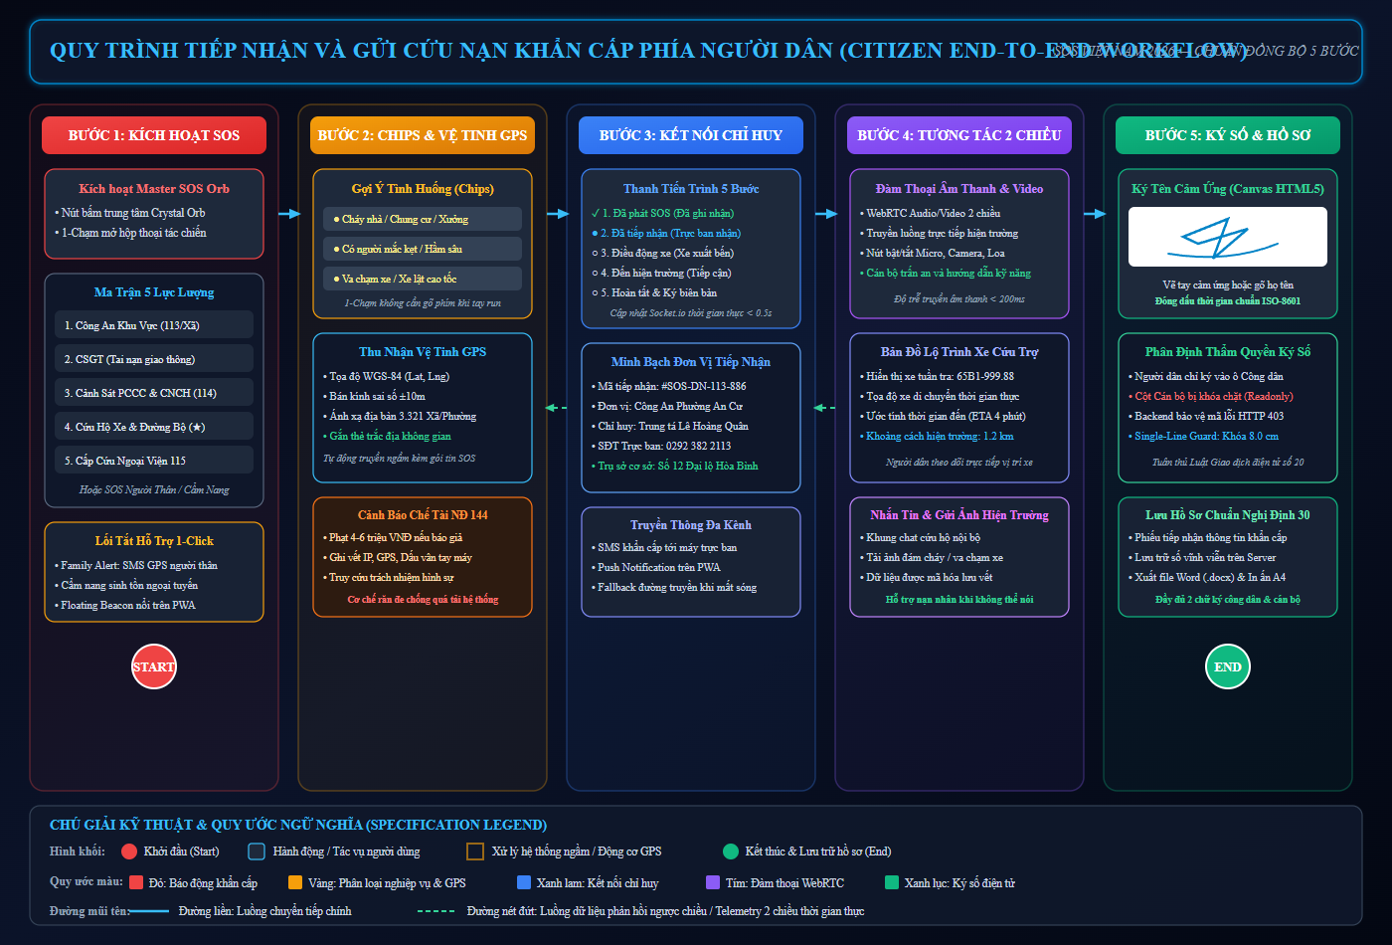
Hình 1: Sơ Đồ Ngữ Nghĩa Quy Trình 5 Bước Tiếp Nhận và Gửi Cứu Nạn Phía Người Dân (Citizen SOS Flow Map)
Mô tả thao tác: Sơ đồ thể hiện luồng thao tác từ kích hoạt báo động, chọn lực lượng, khóa tọa độ GPS, theo dõi tiến độ tiếp nhận đến đàm thoại đa phương tiện và hoàn tất chữ ký số.
3. Hướng Dẫn Thao Tác Chi Tiết Từng Bước
3.1. Bước 1 - Kích Hoạt Báo Động và Chọn Lực Lượng Ứng Cứu
Thao tác kích hoạt: Khi xảy ra sự cố nguy cấp, người dân mở Cổng SOS trên điện thoại hoặc máy tính. Tại màn hình chính, nhấp một chạm hoặc nhấn giữ vào phím Master SOS Orb hình cầu phát sáng ở chính giữa màn hình để bắt đầu phiên báo động.
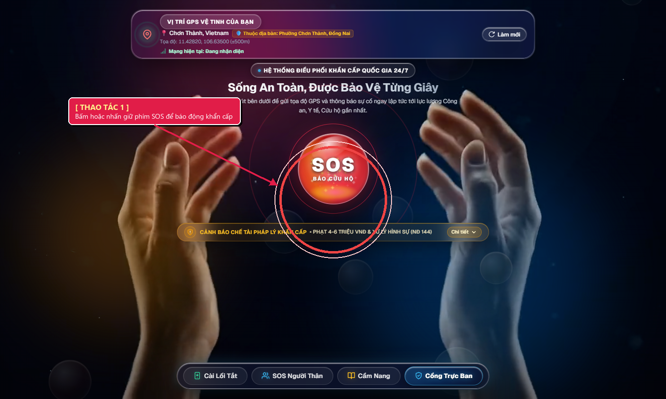
Hình 2: Thao tác bấm hoặc nhấn giữ phím Master SOS Orb để kích hoạt báo động khẩn cấp
Mô tả thao tác: Mũi tên đỏ chỉ vào phím cầu SOS Orb. Người dân nhấn vào đây để hệ thống tự động kích hoạt phiên trực tuyến và lấy quyền định vị GPS.
Lựa chọn lực lượng chuyên trách: Ngay sau khi kích hoạt, màn hình sẽ hiển thị 5 biểu tượng lực lượng cứu hộ chuyên trách. Người dân nhấp chọn đúng lực lượng phù hợp với sự cố thực tế:
- Công An Khu Vực / Cảnh Sát 113: Sự cố an ninh trật tự, cướp giật, bạo lực, gây rối công cộng.
- Cảnh Sát Giao Thông (CSGT): Va chạm giao thông, ùn tắc nghiêm trọng, tai nạn đường bộ.
- Cảnh Sát PCCC và CNCH 114: Cháy nổ nhà xưởng, sập đổ công trình, đuối nước, mắc kẹt thang máy.
- Cấp Cứu Y Tế 115: Tai nạn chấn thương nặng, đột quỵ, ngừng tim, sản phụ nguy cấp.
- Dịch Vụ Cứu Hộ Giao Thông: Xe chết máy, thủng lốp, lật xe, cần xe cẩu kéo cứu hộ chuyên dùng.
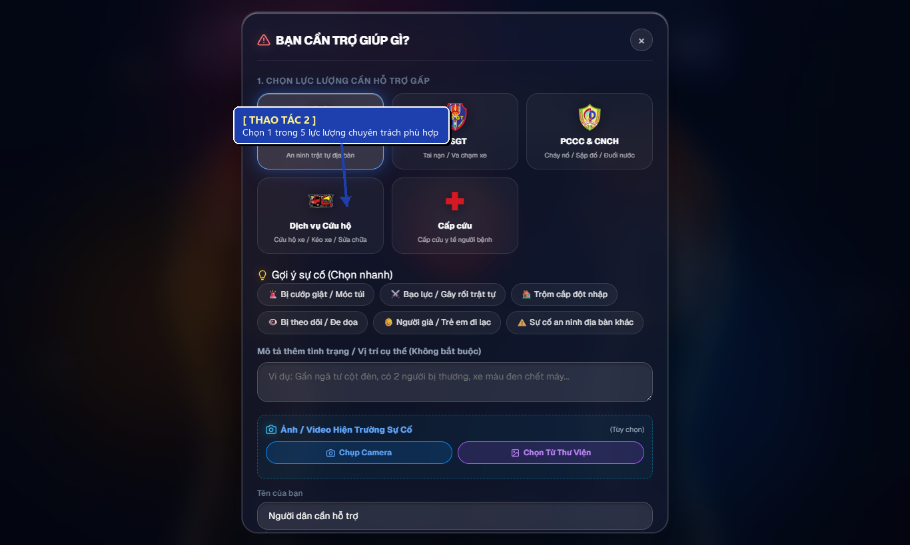
Hình 3: Giao diện lựa chọn 1 trong 5 lực lượng cứu hộ chuyên trách
Mô tả thao tác: Mũi tên màu xanh chỉ vào danh mục 5 nhóm lực lượng. Nhấp chọn biểu tượng tương ứng để mở bộ chip tình huống chuyên biệt.
3.2. Bước 2 - Chọn Nhanh Tình Huống Nguy Cấp và Xác Nhận Tọa Độ GPS
Chọn tình huống và khóa định vị: Hệ thống tự động hiển thị danh sách các chip tình huống nguy cấp thường gặp (như Cháy nhà dân, Cháy trạm điện, Tai nạn xe máy, Cần cẩu xe). Người dân chỉ cần chạm vào chip tương ứng và nhập nhanh vài từ mô tả (nếu có thể). Đồng thời, hệ thống tự động lấy tọa độ GPS từ chip định vị của thiết bị để điền vào phiếu cứu hộ mà không cần gõ địa chỉ.
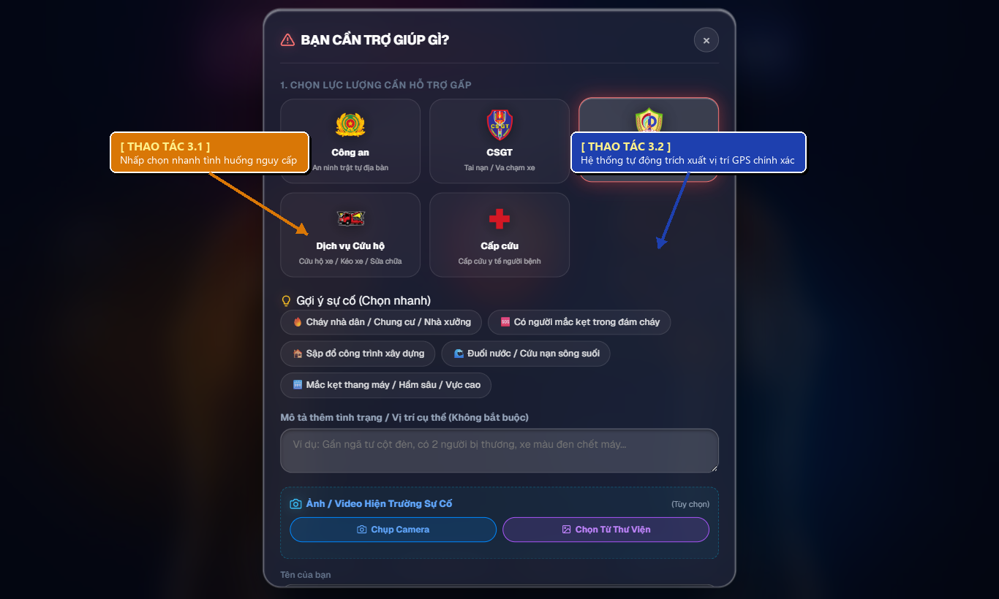
Hình 4: Chọn nhanh chip tình huống nguy cấp và xác nhận tọa độ GPS tự động
Mô tả thao tác: Mũi tên hổ phách chỉ vào các chip tình huống chọn nhanh; mũi tên xanh chỉ vào ô định vị GPS tự động khóa tọa độ hiện trường.
3.3. Bước 3 và Bước 4 - Theo Dõi Tiến Độ Tiếp Nhận và Đàm Thoại Hiện Trường
Giám sát tiến độ và tương tác đa phương tiện: Sau khi bấm nút Gửi yêu cầu, phiếu cứu hộ được chuyển tức thời đến màn hình Cán bộ trực ban. Người dân theo dõi trực tiếp thanh tiến độ 5 giai đoạn: Đã gửi -> Đã tiếp nhận -> Đang điều động lực lượng -> Đã tới hiện trường -> Hoàn tất. Trong suốt quá trình này, người dân có thể gửi thêm hình ảnh hoặc tham gia đàm thoại video WebRTC trực tuyến với sĩ quan chỉ huy khi được yêu cầu.
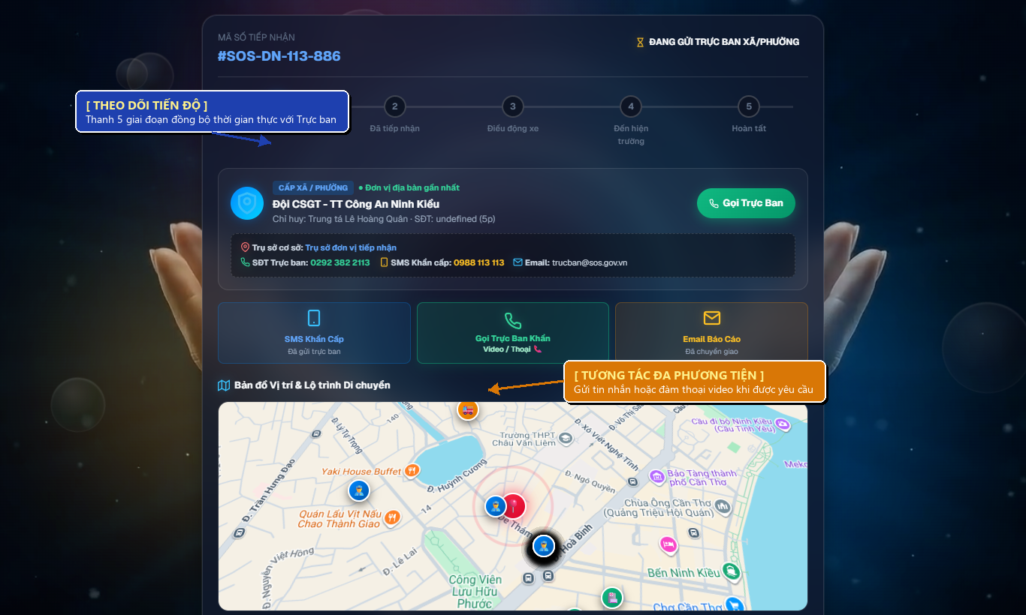
Hình 5: Thanh tiến độ 5 giai đoạn thời gian thực và kênh đàm thoại tương tác với Trực ban
Mô tả thao tác: Mũi tên xanh chỉ vào thanh tiến độ thời gian thực; mũi tên hổ phách chỉ vào khung nhắn tin và đàm thoại video trực tuyến với cán bộ trực ban.
3.4. Bước 5 - Ký Xác Nhận Điện Tử và Lưu Phiếu Nghiệm Thu
Ký tên cảm ứng hoàn tất sự vụ: Khi lực lượng cứu nạn đã tiếp cận hiện trường và xử lý xong sự cố, màn hình hiển thị Khung ký xác nhận điện tử cảm ứng. Người dân dùng ngón tay vẽ chữ ký trực tiếp trên màn hình điện thoại hoặc dùng chuột vẽ trên máy tính, sau đó nhấp nút 'Xác nhận hoàn tất' để đóng sự vụ và lưu phiếu điện tử.
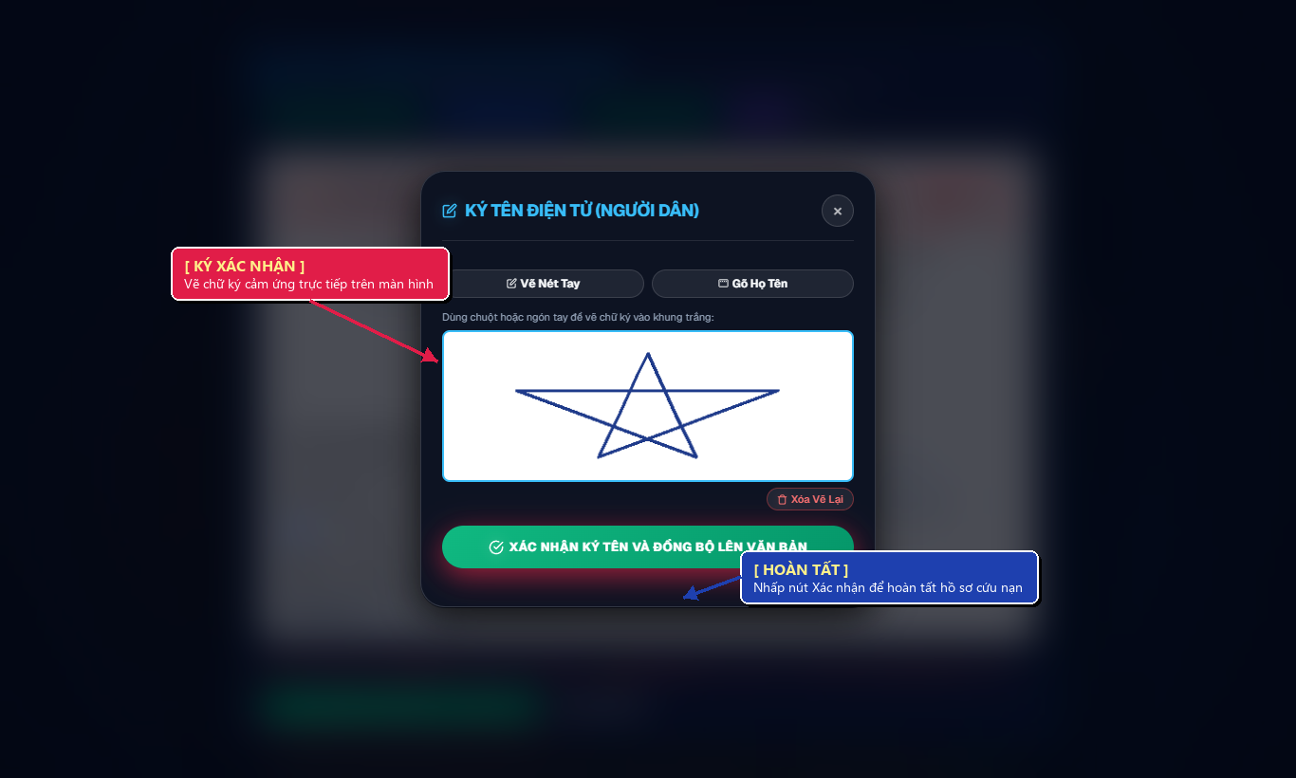
Hình 6: Thao tác ký tên cảm ứng trực tiếp trên màn hình và xác nhận hoàn tất cứu nạn
Mô tả thao tác: Mũi tên đỏ chỉ vào khung vẽ chữ ký nét tay HTML5 Canvas; mũi tên xanh chỉ vào nút Xác nhận để hoàn tất quy trình cứu hộ.
4. Các Tính Năng Bổ Trợ An Toàn Thiết Yếu Cho Người Dân
4.1. Thiết Lập Cảnh Báo Người Thân Khẩn Cấp (Family Alert)
Bảo vệ gia đình tự động: Người dân có thể cài đặt trước tối đa 3 số điện thoại của người thân trong gia đình. Khi bạn kích hoạt báo động SOS, hệ thống sẽ tự động tạo tin nhắn cảnh báo chứa thông tin nguy cấp cùng đường link tọa độ Google Maps để người thân lập tức nắm bắt vị trí và hỗ trợ.
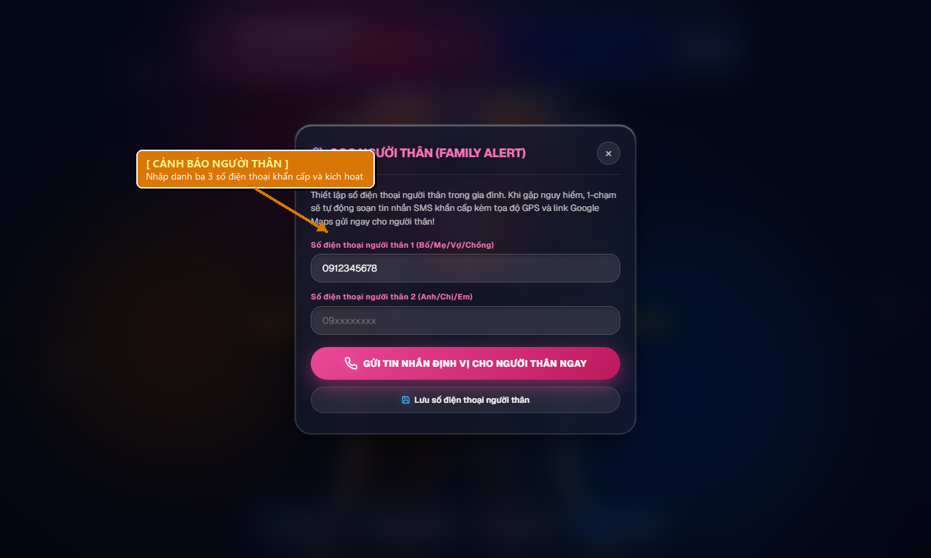
Hình 7: Giao diện thiết lập và kích hoạt cảnh báo người thân khẩn cấp (Family Alert)
Mô tả thao tác: Mũi tên hổ phách chỉ vào ô nhập danh bạ số điện thoại người thân và nút Lưu kích hoạt hệ thống cảnh báo tự động.
4.2. Cẩm Nang Thoát Hiểm và Kỹ Năng Sinh Tồn Ứng Phó Thiên Tai
Cẩm nang sinh tồn ngoại tuyến: Hệ thống tích hợp sẵn kho cẩm nang điện tử hướng dẫn chi tiết các bước xử lý thoát hiểm khi gặp hỏa hoạn nhà cao tầng, đuối nước, sạt lở đất cát, tai nạn điện giật và các kỹ thuật sơ cấp cứu cơ bản (hô hấp nhân tạo CPR, cầm máu vết thương) giúp người dân tự bảo vệ bản thân trong lúc chờ lực lượng ứng cứu.
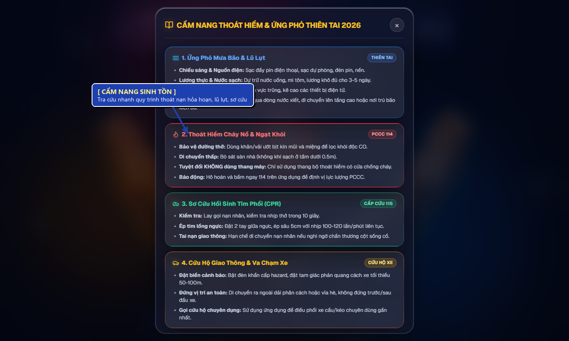
Hình 8: Giao diện tra cứu cẩm nang thoát hiểm và kỹ năng sinh tồn ứng phó thiên tai
Mô tả thao tác: Mũi tên xanh chỉ vào danh mục cẩm nang hướng dẫn sơ cấp cứu và kỹ năng thoát hiểm hỏa hoạn, đuối nước.
4.3. Danh Bạ Mạng Lưới Trạm Cấp Cứu Y Tế 115 và Bệnh Viện Gần Nhất
Mạng lưới y tế khẩn cấp: Cung cấp danh bạ số hóa mạng lưới trạm cấp cứu 115, bệnh viện đa khoa, trung tâm y tế khu vực kèm theo khoảng cách thực tế tính từ vị trí GPS hiện tại của người dân, hỗ trợ gọi điện trực tiếp chỉ bằng một chạm.
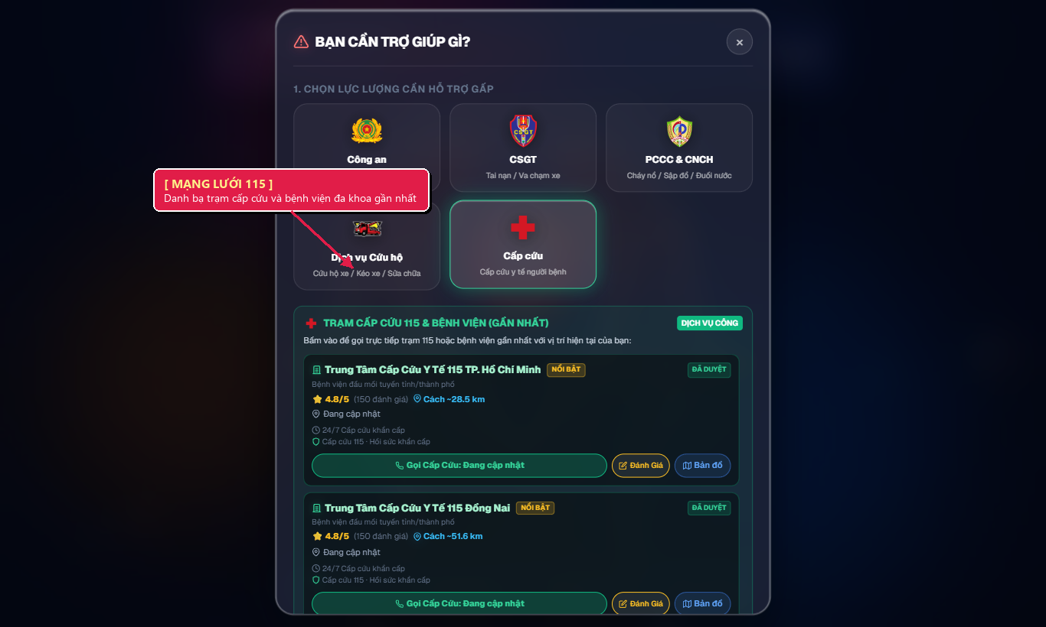
Hình 9: Mạng lưới trạm cấp cứu 115 và danh bạ bệnh viện đa khoa gần nhất
Mô tả thao tác: Mũi tên đỏ chỉ vào danh bạ các cơ sở y tế và nút gọi điện kết nối trực tiếp với kíp trực cấp cứu 115.
5. Nguyên Tắc An Toàn và Trách Nhiệm Pháp Lý Của Người Dân
Trách nhiệm công dân: Để hệ thống vận hành hiệu quả và không làm cản trở công tác cứu hộ những trường hợp thực sự nguy kịch, người dân cần nghiêm túc tuân thủ các nguyên tắc sau:
- Chỉ kích hoạt báo động khi xảy ra sự cố khẩn cấp thực tế đe dọa sinh mạng, sức khỏe hoặc tài sản.
- Tuyệt đối không bấm thử nghiệm, trêu đùa hoặc tạo tin báo giả dưới mọi hình thức.
- Cung cấp thông tin ngắn gọn, trung thực và giữ bình tĩnh duy trì liên lạc với cán bộ trực ban.
- Cảnh báo chế tài pháp lý nghiêm khắc: Mọi hành vi báo cháy giả, báo tin cứu nạn giả sẽ bị trích xuất dấu vết số viễn trắc (IP, thiết bị, nhà mạng) để lập biên bản xử phạt vi phạm hành chính từ 4.000.000 đến 6.000.000 đồng theo Điều 42 Nghị định số 144/2021/NĐ-CP và khóa vĩnh viễn quyền truy cập trên toàn quốc.

